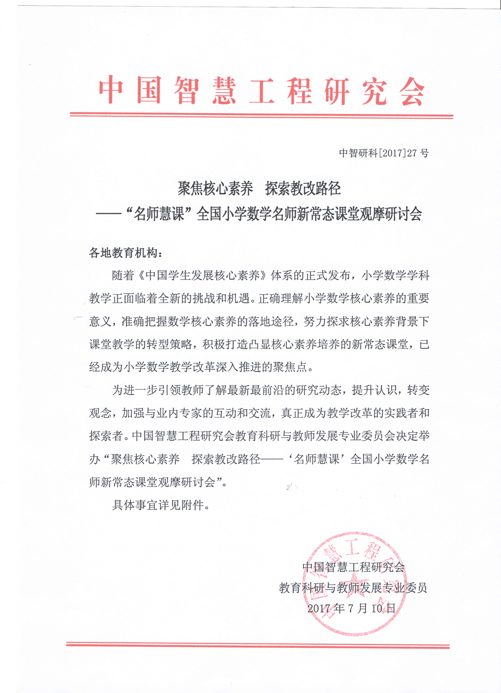
附件一：
“名师慧课”全国小学数学名师新常态课堂观摩研讨会
一、活动时间
2017年9月26-29日 （26日周二全天报道）
二、活动地点：
呼和浩特市第十七中学
三、报到地点
会前一周另行通知
四、参加对象
各市县区教研室主任、数学教研员，各学校校长、主任、数学教师。
五、活动特色
1.聚焦核心素养的落地策略
——著名专家将从理论理念层面，结合大量典型案例，向老师们详细阐述小学数学的核心素养是什么，该如何通过课堂教学落地生根。
2.著名特级教师的课堂引领
——全国小学数学著名特级教师呈现最新的精品课堂，并作现场报告，深入引领老师们把握核心素养背景下课堂教学的关注点和用力点。
3.各种教学流派的风格展示
——京派、苏派、浙派、闽派，全国小学数学教学几大流派名特教师倾情展示具有地域特色的数学课堂，开拓教师眼界，引发教师思考。
4.大容量多形式的会议内容
——十节示范课，一个主题报告，六个观点报告，现场评课，沙龙式研讨……丰富的会议内容和活动形式，有效激发教师们的参与热情。
六、专家阵容（排序不分先后）
曹培英（上海）：全国著名特级教师，正高级教师，全国小数会学术委员会副主任，教育部课程教材研究所兼职研究员，教育部数学课程标准实验教材（人教版）编委。
刘德武（北京）：全国著名特级教师，北京宣武区原教研员，长期从事小学数学教学和教研工作，重视对学生学习心理的研究，倡导“跳出数学教数学”的观点，教学风格得到全国小学数学教师们的喜爱。
贲友林（江苏）：全国著名特级教师，苏教版小学数学教材编写组成员，江苏省优秀教育工作者，江苏省“333”高层次人才培养对象。发表教育文章数百篇，出版专著《此岸与彼岸》《现场与背后》《此岸与彼岸Ⅱ》等。致力于“学为中心”课堂教学的研究。
罗鸣亮（福建）：全国著名特级教师，福建省小学数学教研员，全国小数专业委员会理事，全国小学数学赛课一等奖获得者。《小学教学设计》编委，《小学教学》《小学数学教师》等杂志封面人物。“讲道理的数学课堂”在全国产生广泛影响。
蔡宏圣（江苏）：全国著名特级教师，正高级教师，广西师范学院、杭州师范大学、南通高等师范专科学校兼职教授，苏教版小学数学教材编写组成员，江浙沪三地省教研室联合聘任的长三角基础教育小学数学学科专家。
周卫东（江苏）：全国著名特级教师，江苏省“人民教育家培养工程”培养对象，南京师范大学小教系、南京晓庄学院客座指导教授，国培班卓越团队指导教师。积极探寻数学学科的本质，长期进行“数学味”课堂的实践与研究，取得丰硕成果。
顾志能（浙江）：全国著名特级教师，教育部“优课”评比小学数学专家组组长，人教版小学数学《教师用书》编委，浙江省基础教育改革专业指导委员会委员。课堂教学获华东六省一市一等奖、全国一等奖。发表论文近200篇，著有《创新照亮课堂》。
强震球（江苏）：全国著名特级教师，全国第八届小学数学课堂观摩课评比一等奖第一名获得者，中学高级教师，江苏省优秀青年教师，《小学教学》《教育视界》封面人物。应邀在全国各地执教观摩课和讲座200多次，发表论文40多篇。
田立莉（北京）：全国著名特级教师,中央教科所访问学者,国家基础教育资源共建共享联盟特聘专家，全国差异教学研究会常务理事，全国课堂教学艺术研究会常务理事，中国教师报特聘专家，首都师范大学硕士生导师,北京教育评估院专家组成员，北京骨干教师特聘导师,海淀区名师工作站导师。
游利瑛（福建）：全国著名特级教师，福建师范大学继续教育专家库专家，福建省乡村教师素质提升工程首席专家，福建省小学数学名师培养对象实践导师，福建省小数会理事。
七、课程安排
日期 | 时间 | 主讲专家 | 授课内容 | 研讨视角
9月  27日  上午 | 08∶30-09∶10 | 田立莉 | 示范课《综合实践课》（五年级） | 视角一：  如何发展学生的数学思维
9月  27日  上午 | 09∶10-10∶00 | 田立莉 | 报告《实施差异教学，构建高效的  思维课堂》 | 视角一：  如何发展学生的数学思维
9月  27日  上午 | 10∶10-10∶50 | 顾志能 | 示范课《搭配中的学问》 三年级 | 视角一：  如何发展学生的数学思维
9月  27日  上午 | 10∶50-11∶30 | 顾志能 | 微报告《数学思考：助力核心素养  形成》 | 视角一：  如何发展学生的数学思维
9月  27日  下午 | 13∶10-13∶50 | 本地名师 | 观摩课《待定》（待定年级） | 视角二：  如何理解数学的核心素养
9月  27日  下午 | 14∶00-14∶20 | 曹培英 | 课堂点评与互动研讨 | 视角二：  如何理解数学的核心素养
9月  27日  下午 | 14∶20-16∶30 | 曹培英 | 报告《小学数学学科核心素养及其  培育的基本途径》 | 视角二：  如何理解数学的核心素养
9月  28日  上午 | 08∶30-09∶10 | 贲友林 | 示范课《轴对称图形》 四年级 | 视角三：  如何探求课堂的创新转型
9月  28日  上午 | 09∶10-10∶00 | 贲友林 | 微报告《透视课堂》 | 视角三：  如何探求课堂的创新转型
9月  28日  上午 | 10∶10-10∶50 | 周卫东 | 示范课《船在哪？》 五年级 | 视角三：  如何探求课堂的创新转型
9月  28日  上午 | 10∶50-11∶30 | 周卫东 | 微报告：《抵达与远航》 | 视角三：  如何探求课堂的创新转型
9月  28日  下午 | 13∶10-13∶50 | 蔡宏圣 | 示范课《分数的初步认识》三年级 | 视角四：  如何丰富核心素养的内涵
9月  28日  下午 | 13∶50-14∶50 | 蔡宏圣 | 微报告《核心素养：数学史的意义  与价值》 | 视角四：  如何丰富核心素养的内涵
9月  28日  下午 | 15∶00-15∶40 | 刘德武 | 示范课《认识新数》三年级 | 视角四：  如何丰富核心素养的内涵
9月  28日  下午 | 15∶40-16∶30 | 刘德武 | 微报告《得法多自古人书》 | 视角四：  如何丰富核心素养的内涵
9月  29日上午 | 08∶30-09∶10 | 游利瑛 | 示范课《数学游踪-码课》五年级 | 视角五：  如何实现学习的深度发生
9月  29日上午 | 09∶20-10∶00 | 强震球 | 示范课《分数的初步认识》三年级 | 视角五：  如何实现学习的深度发生
9月  29日上午 | 10∶10-10∶50 | 罗鸣亮 | 示范课《分数的意义》五年级 | 视角五：  如何实现学习的深度发生
9月  29日上午 | 10∶50-11∶30 | 互动研讨（沙龙式） |  | 视角五：  如何实现学习的深度发生
9月  29日上午 | 11∶30-11∶35 | 大会总结
八、培训费用
培训费680元/人（食宿可协助统一安排，费用自理），凡所收培训费用，由承办单位北京创新尚诚教育咨询中心开具正式发票。
现场光盘预定：400元/套（会后邮寄）
缴费可银行提前转账，也可现场交现金或刷卡。银行对公账户转账户名：北京创新尚诚教育咨询中心；开户行：广发银行北京翠微路支行；账号：1371 3151 6010 0121 61。（汇款时请注明 XX 学校呼市数学听课）
九、报名方式
电话报名：13910311444，010-57119555（任老师）
邮箱报名：894379087@qq.com 传真报名：010-88481456
报名后，关注微信公众号mingshijiaoxue查询活动动态。
十、组织单位
主办单位：中国智慧工程研究会
承办单位：中国智慧工程研究会教育科研与教师发展专业委员会
全国“名师慧课”教学观摩活动组委会 北京创新尚诚教育咨询中心
官网查询：www.chnedu.org.cn
十一、其他说明
1.凡参加此次研讨活动者，可获学时结业证书。
2.参会教师可提交教学论文，组委会组织专家进行评审，优秀文章颁发获奖证书。


3.研讨活动全程将制作成光盘，欢迎订购，具体可与会务组联系。

全国“名师慧课”教学观摩活动组委会
北京创新尚诚教育咨询中心
2017年8月20日

附件二：
“名师慧课”全国小学数学名师新常态课堂观摩研讨会
报名回执表

报 名 | 我单位决定派 人参加会议 |  |  |  | 会务组联系人：任老师13910311444
单位名称
通讯地址 |  |  |  |  |  |  | 邮政编码
联系人（带队） |  |  | 手机 |  |  |  | 邮箱
参 会 人 员 | 姓名 | 性别 | 职务 | 手机 |  |  | Email
建议与征询 |  | 对讲课议题的建议：（可另附纸传真至会务组）
 |  | 预订单人间住宿 |  | 是□ 否□ |  | 预订双人间住宿 |  |  | 是□ 否□
将此表在9月20日前发至894379087@qq.com

